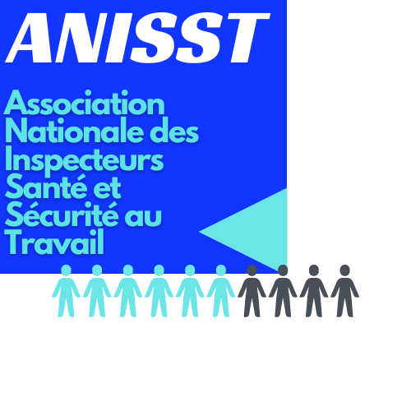

27^{èmes} JOURNEES
DE L’ASSOCIATION NATIONALE
DES INSPECTEURS
SANTE ET SECURITE AU TRAVAIL

PROGRAMME
PREVISIONNEL

28 AU 30 AVRIL 2026

Institut National du Travail, de l’Emploi et de la Formation Professionnelle

Marcy l’Etoile

Mardi 28 avril 2026

14h00 – 14h30 Accueil des participants
1 Ouverture des 27^{èmes} journées de l’ANISST
Présentation du site de l’ANISST par Eric Galette

INTERVENTION D’INGENIEURS DE PREVENTION SUR LE RISQUE MACHINE

14h30 - 17h30 Présentation des modifications réglementaires en vigueur à partir de 2027 et pistes d’objectivation des risques

17h30 - 18h30 Assemblée générale de l’ANISST
---------------------------------------

Mercredi 29 AVRIL 2025

ATELIER PARTICIPATIF SUR L’INTELLIGENCE ARTIFICIELLE

09H00 - 12H00 L’intelligence artificielle au service des missions des ISST : opportunité et points de vigilance (partage d'expériences et d’expertises)

12h 30 – 14h00 Déjeuner

INTERVENTION SUR LES ADDICTIONS

14h00 – 17H00 Présentation de la démarche de prévention des risques d’addiction au sein du ministère de l’Intérieur et points d’appui en la matière pour les inspections santé sécurité au travail

17h00 – 18h00 Conseil d’administration de l’ANISST

19h 00 – 22h00 Dîner convivial
-----------------------------------

Jeudi 30 AVRIL 2026

09h00 – 11h30 Les actualités réglementaires présentées par les Editions Législatives (code du travail)

11h30 – 12h30 Echanges avec les intervenants de la DGAFP

12h 30 – 14h00 Déjeuner

12h 30 – 14h00 Déjeuner

ACTIVITES DE L’ASSOCIATION (pour membres du CA)

14h00 – 15h00 Réunion du CA de l’association, élections des membres du bureau.

